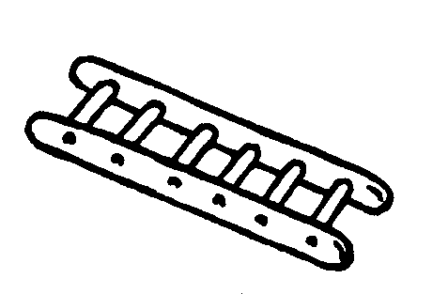

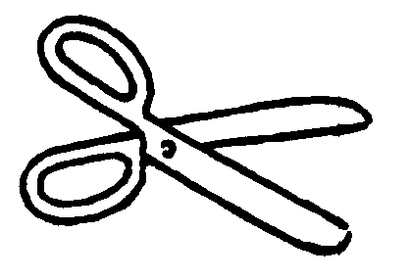

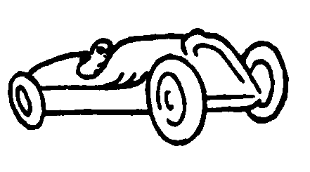

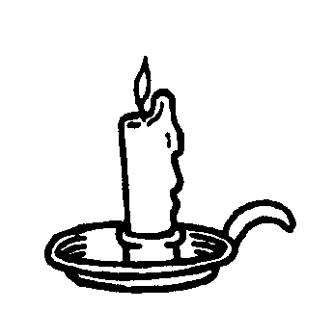

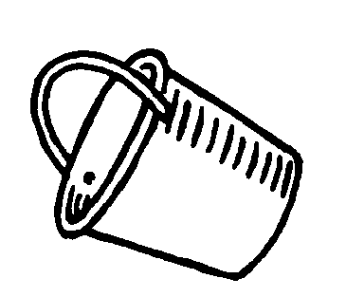

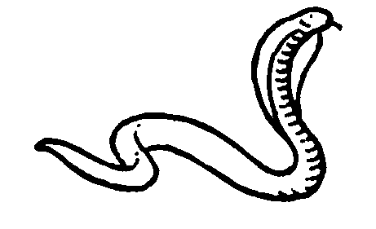

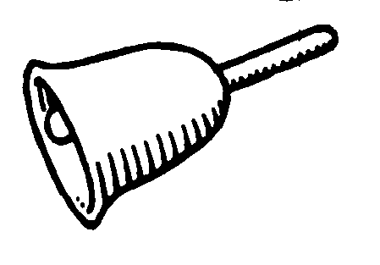

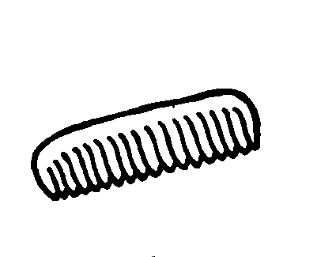

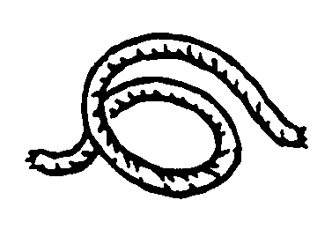

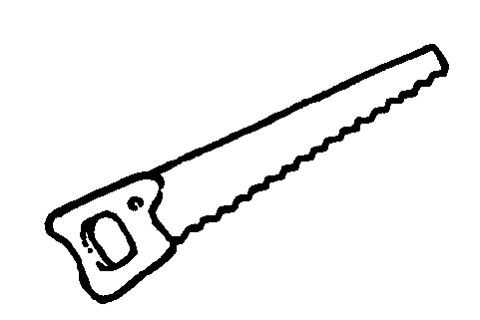

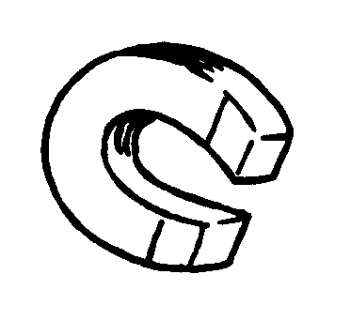

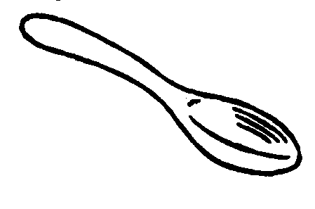

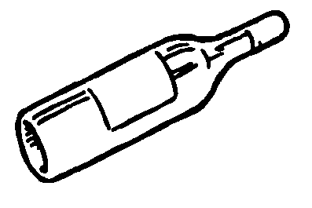

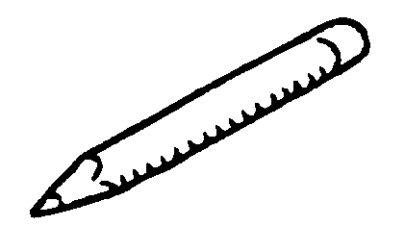

Tu vas passer un entretien pour un travail important. Sur le chemin, l’ascenseur s’arrête entre deux étages. Il n’y a pas de bouton d’urgence, et il y a un petit trou en haut de l’ascenseur. Comment fais-tu pour arriver à l’heure pour ton entretien?

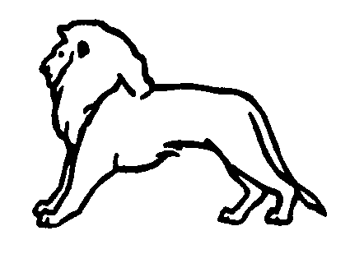

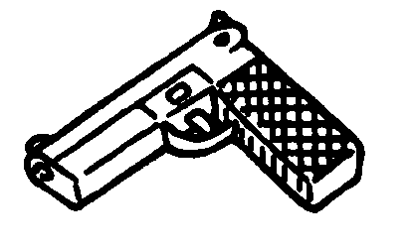

Tu habites dans une petite ville au bord de la mer. Un jour tu vois un braqueur de banques quitter la banque en courant avec un sac plein d’argent. Il court jusqu’à la plage et tu le suis. Il n’y a pas de bateau, et il court plus vite que toi. Comment tu l’arrêtes?

Tu veux sauter en parachute sur un champ ouvert. Tu sautes d’un avion, mais le parachute ne s’est pas ouvert. Tu déscends rapidement vers une route pleine de voitures et d’autres véhicules. Comment t’y prends-tu pour résoudre la situation?

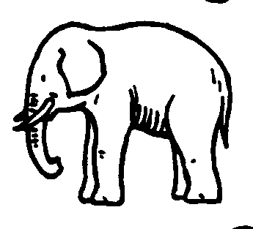

Tu prépare un dîner pour quelques invités importants. Ils sont en train de prendre l’apéro dans une pièce à côté. Lorsque tu entres dans la salle à manger pour voir si tout va bien, tu découvres un homme mort sous la table. Comment résouds-tu la situation?

